Caso de infraestructura visible

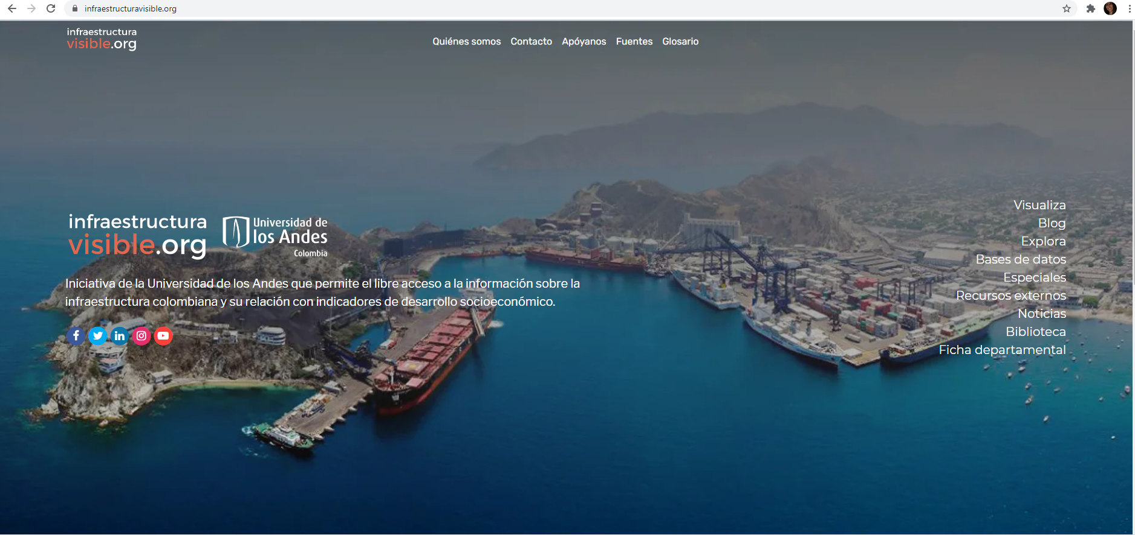

Análisis requeridos/Requerimientos analíticos – Categoría análisis OLAP
Tema analítico | Análisis requeridos o inferidos | Categoría del análisis - Tablero de control, análisis OLAP, Minería de datos | Procesos de negocio | Fuentes de datos y datos
Comportamiento de los peajes | • Determinar los recaudos por peaje, categoría de vehículo, ruta, año y departamento | Análisis OLAP | Recaudo de peajes | Peajes
Comportamiento de los peajes | • ¿Cuál es la ruta que más ingresos produce en un año? | Análisis OLAP | Recaudo de peajes | Peajes
Comportamiento de los peajes | • ¿Cuál es la vía que tiene más tráfico? | Análisis OLAP | Recaudo de peajes | Peajes
Comportamiento de los peajes | • ¿Cuáles son los peajes más costosos por categoría de vehículo? | Análisis OLAP | Recaudo de peajes | Tarifas peajes

Datos suministrados:
- Peajes 2019
- Tarifas peajes 2019
- Boletín de tráfico de peajes 2016 – 2017
Fuentes:
- https://inviasopendata-invias.opendata.arcgis.com/datasets/peajes?orderBy=codigo_via&orderByAsc=false&selectedAttribute=pr
- https://www.invias.gov.co/index.php/listado-tarifas-peajes-2
- https://www.ani.gov.co/trafico-y-recaudo
- https://www.eltiempo.com/economia/sectores/dinero-que-recaudaron-los-peajes-en-colombia-en-el-2017-184866
- https://www.portafolio.co/economia/radiografia-de-los-3-1-billones-recaudados-por-peajes-en-2017-514440

